

DOMINGO XXXIII DEL TIEMPO ORDINARIO

Se nos ha confiado mucho

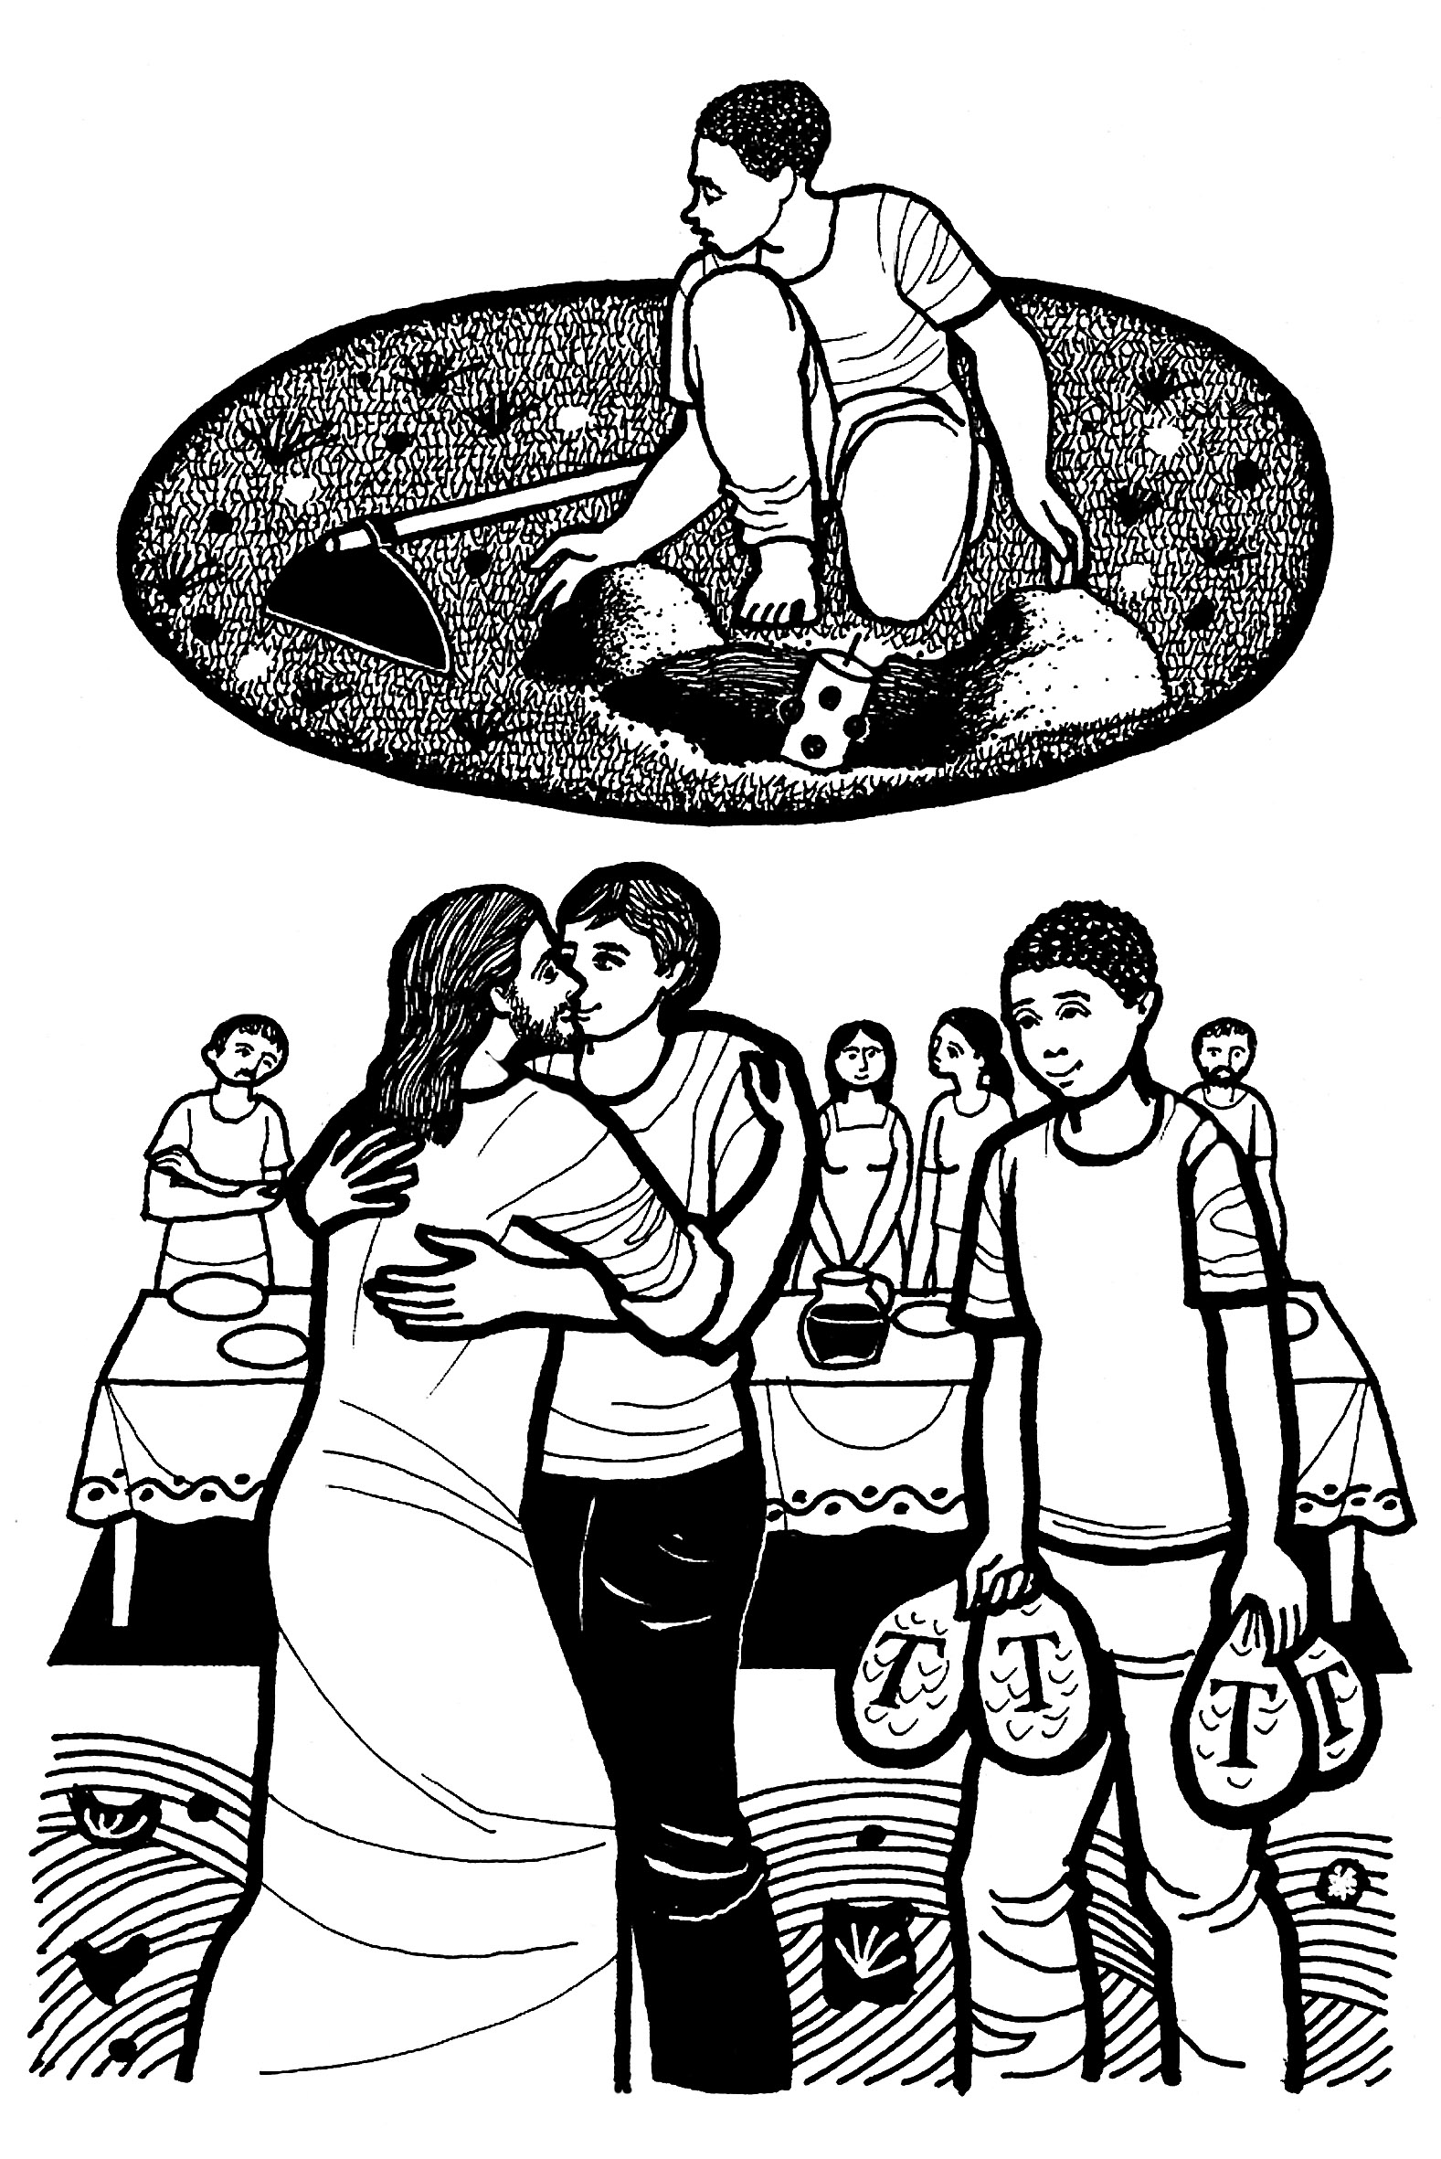
Oración final

Oh Dios y Señor nuestro:
Por medio del don de tu Hijo Jesucristo
nos has hecho capaces
de sembrar las semillas
de tu vida y tu amor
Que ojalá, cuando nos pidas
cuenta de lo que hicimos
con nuestras vidas,
oigamos de tus propios labios
que fuimos siervos buenos y fieles,
que hicimos mucho
con lo poco que teníamos
y que, por tanto,
entremos en tu alegría eterna
Concédenoslo por medio de
Jesucristo nuestro Señor

AGENDA

- Miércoles 22, a las 11h. en la sala Madeleine, Retiro de la Obra de San José. La hermana marianista, Rosario Rojo animará este encuentro dedicado a figura de Adela de Trenquelleon, fundadora de las religiosas.
- A vuestra disposición está ya el EVANGELIO 2018 de cada día del año. Es un bonito regalo para vuestros familiares y amigos. Podéis llevaros los que necesitéis, aportando vuestro donativo para sufragar el coste.

PRIMERA LECTURA
Lectura del libro de los Proverbios
Una mujer hacendosa, ¿quién la hallará? Vale mucho más que las perlas. Su marido se fía de ella, y no le faltan riquezas. Le trae ganancias y no pérdidas todos los días de su vida. Adquiere lana y lino, los trabaja con la destreza de sus manos. Extiende la mano hacia el huso, y sostiene con la palma la rueca. Abre sus manos al necesitado y extiende el brazo al pobre. Engañosa es la gracia, fugaz la hermosura, la que teme al Señor merece alabanza. Cantadle por el éxito de su trabajo, que sus obras la alaben en la plaza.
SALMO RESPONSORIAL
Dichoso al que teme al Señor
Dichoso el que teme al Señor
y sigue sus caminos.
Comerás del fruto de tu trabajo,
serás dichoso, te irá bien
Dichoso al que teme al Señor
Tu mujer, como parra fecunda,
en medio de tu casa; tus hijos,
como renuevos de olivo,
alrededor de tu mesa.
Dichoso al que teme al Señor
Ésta es la bendición del hombre que teme al Señor.
Que el Señor te bendiga desde Sión,
que veas la prosperidad de Jerusalén
todos los días de tu vida
Dichoso al que teme al Señor
SEGUNDA LECTURA

Lectura de la primera carta del apóstol san Pablo a los Tesalonicenses
En lo referente al tiempo y a las circunstancias no necesitáis, hermanos, que os escriba. Sabéis perfectamente que el día del Señor llegará como un ladrón en la noche. Cuando estén diciendo: «Paz y seguridad», entonces, de improviso, les sobrevendrá la ruina, como los dolores de parto a la que está encinta, y no podrán escapar. Pero vosotros, hermanos, no vivís en tinieblas, para que ese día no os sorprenda como un ladrón, porque todos sois hijos de la luz e hijos del día; no lo sois de la noche ni de las tinieblas, Así, pues, no durmamos como los demás, sino estemos vigilantes y despejados.

Aleluya
El Verbo se hizo carne y habitó entre nosotros;
a cuantos lo recibieron, les dio poder de ser hijos de Dios.
EVANGELIO
Lectura del santo Evangelio según san Mateo
En aquel tiempo, dijo Jesús a sus discípulos esta parábola: «Un hombre, al irse de viaje, llamó a sus empleados y los dejó encargados de sus bienes: a uno le dejó cinco talentos de plata, a otro dos, a otro uno, a cada cual según su capacidad; luego se marchó. El que recibió cinco talentos fue en seguida a negociar con ellos y ganó otros cinco. El que recibió dos hizo lo mismo y ganó otros dos. En cambio, el que recibió uno hizo un hoyo en la tierra y escondió el dinero de su señor. Al cabo de mucho tiempo volvió el señor de aquellos empleados y se puso a ajustar las cuentas con ellos. Se acercó el que había recibido cinco talentos y le presentó otros cinco, diciendo: "Señor, cinco talentos me dejaste; mira, he ganado otros cinco." Su señor le dijo: "Muy bien. Eres un empleado fiel y cumplidor; como has sido fiel en lo poco, te daré un cargo importante; pasa al banquete de tu señor." Se acercó luego el que había recibido dos talentos y dijo: "Señor, dos talentos me dejaste; mira, he ganado otros dos." Su señor le dijo: "Muy bien. Eres un empleado fiel y cumplidor; como has sido fiel en lo poco, te daré un cargo importante; pasa al banquete de tu señor." Finalmente, se acercó el que había recibido un talento y dijo: "Señor, sabía que eres exigente, que siegas donde no siembras y recoges donde no esparces, tuve miedo y fui a esconder mi talento bajo tierra. Aquí tienes lo tuyo." El señor le respondió: "Eres un empleado negligente y holgazán. ¿Con que sabías que siego donde no siembro y recojo donde no esparzo? Pues debías haber puesto mi dinero en el banco, para que, al volver yo, pudiera recoger lo mío con los intereses. Quitadle el talento y dádselo al que tiene diez. Porque al que tiene se le dará y le sobrará, pero al que no tiene, se le quitará hasta lo que tiene. Y a ese empleado inútil echadle fuera, a las tinieblas; allí será el llanto y el rechinar de dientes."»

La voz del Papa Francisco

El Reino de Dios crece siempre a escondidas, porque “el Espíritu Santo está dentro nuestro” que “lo hace germinar hasta dar fruto”.
“Todos nosotros estamos llamados en este camino del Reino de Dios: es una vocación, es una gracia, es un don, es gratuito, no se compra, es una gracia que Dios nos da. Y todos nosotros los bautizados tenemos dentro el Espíritu Santo. ¿Cómo es mi relación el Espíritu Santo, el que hace crecer en mí el Reino de Dios? Una buena pregunta para hacernos hoy todos nosotros: ¿Yo creo, verdaderamente creo que el Reino de Dios está en medio de nosotros, está escondido, o me gusta el espectáculo?”.

Misa en Santa Marta, 16-11-2017

Comunión
Beberemos la Copa de Cristo en la mesa del Señor: ¡amén, aleluya!
Es la nueva alianza en la Sangre del Señor.
¡amén, aleluia! proclamemos su muerte
esperando su retorno, ¡amén, aleluya!
El Señor ha preparado el banquete de su Reino
¡amén, aleluia! y envió por todo el mundo
mensajeros a invitarnos ¡amén, aleluya!

Entrada
Alrededor de tu mesa, venimos a recordar, Alrededor de tu mesa, venimos a recordar
Que tu palabra es camino , tu cuerpo fraternidad, Que tu palabra es camino , tu cuerpo fraternidad.
Hemos venido a tu mesa, a renovar el misterio de tu amor, con nuestras manos manchadas,
arrepentidos buscamos tu perdón.

Acción de Gracias
Jubilate Deo, jubilate omnis terra, jubilate Deo

Salmo
Dichoso el que teme al Señor

Salida
Hija del pueblo, María, de un pueblo de vino y pan, eres morena y hermosa, como el sol brilla tu faz. Dios, al pasar por tu lado, toda la gracia te dio.
Hija del pueblo, María, Madre del hermoso Amor.
Tiempo era de primavera, tiempo feliz para amar. Los ríos del paraíso vieron tu blanco mirar. Dios te vistió de oro y plata,
Reina de la creación.

Ofertorio
Hoy Señor Venimos a tu mesa, y antes de ofrecerte vino y pan, hemos de escuchar Sr. Tu palabra y tu nos dices que debemos perdonar.
Si hay ya paz en todos los hogares, y somos amigos de verdad. Entonces Señor vino y pan traeremos y a tu mesa nos vendremos a sentar.



